14 октября 2024 года в здании администрации Кинельского района под председательством первого заместителя главы муниципалитета Дмитрия Григошкина прошло обсуждение проектов докладов сельских поселений муниципального района Кинельский Самарской области « О достижении целей введения обязательных требований» за 2024 год с участием представителей местных органов власти муниципального района Кинельский Самарской области, заинтересованных лиц.

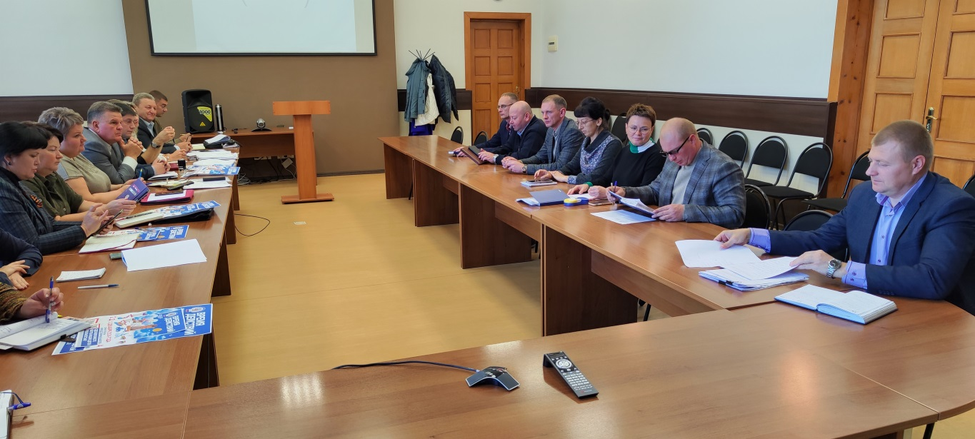
Были заслушаны доклады «О достижении целей введения обязательных требований» представленные главами сельских поселений муниципального района Кинельский Самарской области.

Принято решение об утверждении предлагаемых сельскими поселениями Докладов о достижении целей введения обязательных требований за 2024 год. Дальнейшее применение обязательных требований считаем целесообразным и обязательным.

